Kraków, dnia 28.04.2025 r.

DFP.271.42.2025.ADB

Do wszystkich Wykonawców biorących udział w postępowaniu

Dotyczy: postępowania o udzielenie zamówienia publicznego na dostawę materiałów neonatologicznych.

Zgodnie z art. 135 ust. 6 ustawy Prawo zamówień publicznych przedstawiam odpowiedzi na pytania wykonawców oraz zgodnie z art. 137 ust. 1 ustawy Prawo zamówień publicznych modyfikuję specyfikację warunków zamówienia:

Pytanie 1

Czy Zamawiajacy z Części 16 dopuści sterylne, jednorazowego użytku butelki z PP (polipropylen) z gwintem i nakrętką, o pojemności 80ml, średnica podstawy 46,5 mm, czytelna, w intensywnym czerwonym kolorze, nieścieralna skala z podziałką od 15 ml, co 5 ml, pole do wpisania indywidualnych oznaczeń, kompatybilne ze smoczkami medycznymi standard wszystkich firm, laktatorami klasy szpitalnej wszystkich firm, pakowane pojedynczo w folię lub zbiorczo po 24 szt w sterylne, małe opakowania higieniczne?

(w załączeniu załącznik nr 1a)

Odpowiedź: Zamawiający zmienił opis przedmiotu zamówienia. Zamawiający wymaga zgodnie ze zmienioną specyfikacją.

Pytanie 2

Czy Zamawiajacy w Części 27 w pozycji 1 dopuście sterylne smoczki do karmienia wcześniaków i noworodków donoszonych, do wyboru dla Zamawiajacego, standardowa wielkość części wewnątrzustnej, stożkowe, z aksamitnego silikonu, antykolkowym, kapilarnym systemem odpowietrzania, sygnowane odpowiednim kolorem nakrętki, kompatybilne z butelkami medycznymi standard wszystkich firm, mieszankami RTF wszystkich firm, pakowane pojedynczo, papier-folia, oznakowane, bez plastikowej osłonki?

(w załączeniu załącznik nr 1b)

Odpowiedź: Zamawiający wymaga zgodnie ze specyfikacją.

Pytanie 3

Czy Zamawiajacy w Części 27 w pozycji 2 dopuście sterylne smoczki do karmienia noworodków donoszonych, standardowa wielkość części wewnątrzustnej, stożkowe, z aksamitnego silikonu, antykolkowym, kapilarnym systemem odpowietrzania, przepływ w kształcie krzyżyka do mieszanek mlecznych, sygnowane odpowiednim kolorem nakrętki, kompatybilne z butelkami medycznymi standard wszystkich firm, mieszankami RTF wszystkich firm, pakowane pojedynczo, papier-folia, oznakowane, bez plastikowej osłonki?

(w załączeniu załącznik nr 1c)

Odpowiedź: Zamawiający wymaga zgodnie ze specyfikacją.

Pytanie 4

Czy Zamawiajacy w Części 27 w pozycji 3 dopuście sterylne smoczki do karmienia wcześniaków o skrajnie niskiej wadze urodzeniowej, wolny i średni przepływ, do wyboru dla Zamawiajacego, mniejsza niż standardowa wielkość części wewnątrzustnej, stożkowe, z aksamitnego silikonu, antykolkowym, kapilarnym systemem odpowietrzania, sygnowane odpowiednim kolorem nakrętki, kompatybilne z butelkami medycznymi standard wszystkich firm, mieszankami RTF wszystkich firm, pakowane pojedynczo, papier-folia, oznakowane, bez plastikowej osłonki?

(w załączeniu załącznik nr 1d)

Odpowiedź: Zamawiający wymaga zgodnie ze specyfikacją.

Pytanie 5

Czy Zamawiajacy w Części 27 w pozycji 4 i 5 dopuście sterylne smoczki do stymulacji odruchu ssania, anatomiczne, jednorodnie silikonowe, różniące się wielkością tarczki i częścią wewnątrzustną, zgodnie z wagą noworodka, poniżej i powyżej 1500 g, sygnowane odpowiednim kolorem ?

(w załączeniu załącznik nr 1e)

Odpowiedź: Zamawiający wymaga zgodnie ze specyfikacją.

Pytanie 6

Czy Zamawiajacy w Części 27 w pozycji 1, 2, 3 dopuście sterylny asortyment nie będacy wyrobem medycznym, posiadający wszelkie wymagane literą prawa deklaracje zgodnosci, dopuszczenia i światowe certyfikaty jakosci, dostarczany do wiekszości szpitali w Polsce w trybie zamówień publicznych. Ustawa o wyrobach medycznych z dnia 20 maja 2010 z późniejszymi zmianami (tekst jednolity Dz. U. 2017 r.,poz. 211) w żadnym z punktów nie klasyfikuje smoczków do karmienia noworodków i niemowląt. Ponadto Dziennik Ustaw z dnia 26 maja 2015, poz 876, Rozdział 1, Przepisy ogólne, punkt 33 definiuje- wyposażenie wyrobu medycznego ( jeżeli Zamawiajacy chciałaby zastosować butelki, smoczki do podaży pokarmu kobiecego, w zestawie np. z laktatorem, innymi wyrobami medycznymi i produktami leczniczymi np. mleko modyfikowane, odżywki, diety, preparaty lecznicze) - artykuł który, nie będący wyrobem medycznym, jest specjalnie przeznaczony przez wytwórcę do stosowania łącznie z wyrobem medycznym/produktem leczniczym, czyli posiada dokumenty potwierdzające przeznaczenie do użytkowania zgodnie z przewidzianym zastosowaniem.. Zgodnie z obowiązującymi przepisami prawa zaleca się zastosowanie zasady „o ile dotyczy”.

Odpowiedź: Zamawiający wymaga zgodnie ze specyfikacją.

Pytanie 7

Czy Zamawiajacy w Części 16 dopuści sterylny asortyment nie będacy wyrobem medycznym, posiadający wszelkie wymagane literą prawa deklaracje zgodnosci, dopuszczenia i światowe certyfikaty jakosci, dostarczany do wiekszości szpitali w Polsce w trybie zamówień publicznych. Ustawa o wyrobach medycznych z dnia 20 maja 2010 z późniejszymi zmianami (tekst jednolity Dz. U. 2017 r.,poz. 211) w żadnym z punktów nie klasyfikuje butelek do karmienia noworodków i niemowląt , przeznaczonych do zbierania, przechowywania, pasteryzacji i mrożenia. Ponadto Dziennik Ustaw z dnia 26 maja 2015, poz 876, Rozdział 1, Przepisy ogólne, punkt 33 definiuje- wyposażenie wyrobu medycznego ( jeżeli Zamawiajacy chciałaby zastosować butelki, smoczki do podaży pokarmu kobiecego, w zestawie np. z laktatorem, innymi wyrobami medycznymi i produktami leczniczymi np. mleko modyfikowane, odżywki, diety, preparaty lecznicze) - artykuł który, nie będący wyrobem medycznym, jest specjalnie przeznaczony przez wytwórcę do stosowania łącznie z wyrobem medycznym/produktem leczniczym, czyli posiada dokumenty potwierdzające przeznaczenie do użytkowania zgodnie z przewidzianym zastosowaniem.. Zgodnie z obowiązującymi przepisami prawa zaleca się zastosowanie zasady „o ile dotyczy”.

Odpowiedź: Zamawiający dokonuje zmiany zapisów w zakresie pkt 3.6 SWZ. Zmianie ulega wzór umowy. Zmieniony wzór umowy stanowi załącznik do odpowiedzi.

Pytanie 8

Część 14 pozycja 1

Prosimy o wydzielenie z części 14 pozycji 1 do osobnego pakietu. Umożliwi to nam i innym dostawcom złożenie oferty w atrakcyjnej cenie.

Odpowiedź: Zamawiający nie wyraża zgody.

Pytanie 9

Część 14 pozycja 4

Czy Zamawiający, mając na uwadze środki publiczne, którymi operuje, zasady zachowania uczciwej konkurencji, wyraża zgodę na zaproponowanie w powyższym zakresie konkurencyjnego czujnika wyprodukowanego w technologii równoważnej, o parametrach pomiaru nie gorszych niż oryginalne czujniki (które opisuje Zamawiający), czujnika jednopacjentowego do pomiaru saturacji pracującego w technologii zgodnej z Nellcor Oximax, bez historii zdarzeń, z rozszerzonym zakresem i dokładnością pomiaru saturacji tj. 70-100% +/-2 i 60-69% +/-3, bez funkcji identyfikacji, współpracujący ze wszystkimi urządzeniami oksymetrycznymi firmy Nellcor, dla pacjentów o masie ciała zgodnej z opisanym w SIWZ, posiadający w integralnym opakowaniu pojedynczy plasterek do mocowania oraz sześć naklejek w kształcie kółek pokrytych klejem z obu stron ułatwiających aplikację i przedłużających żywotność czujnika, bez zawartości ftalanów, bez zawartości lateksu. Czujnik bez dodatkowych adapterów, przedłużaczy i złączek. Proponowane wyżej rozwiązanie jest obecnie stosowanych obecnie w wielu jednostkach służby zdrowia w naszym kraju bez żadnych zastrzeżeń, w tym w placówkach o najwyższym, trzecim stopniu referencyjności,”

Odpowiedź: Zamawiający wymaga zgodnie ze specyfikacją.

Pytanie 10

Część 25 pozycja 1

W celu dobrania odpowiedniego asortymentu, prosimy Zamawiającego o podanie numeru katalogowego lub numeru REF obecnie używanych mankietów.

Odpowiedź: Na zdjęciu poniżej jeden z przykładowych mankietów stosowanych w Oddziałach Zamawiającego:

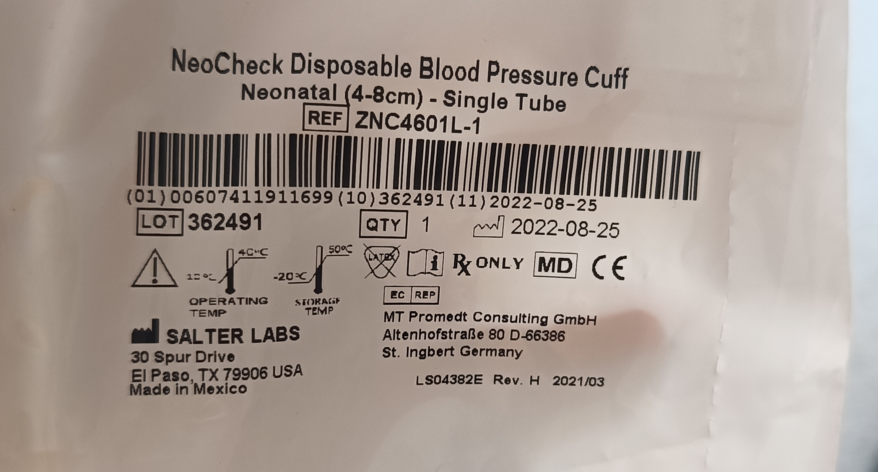

Pytanie 11

Część 25 pozycja 1

W celu dobrania odpowiedniego asortymentu, prosimy o informacje czy mankiety z konektorami mają być różne w zależności od monitora ? Zaznaczamy że inny mankiet z konektorem jest do Emtela a inny do Nihona Kohdena.

Odpowiedź: Wszystkie monitory mają ujednolicone gniazda i pasują do nich proste wtyczki, bez zatrzasków (zdjęcie w załączeniu ):

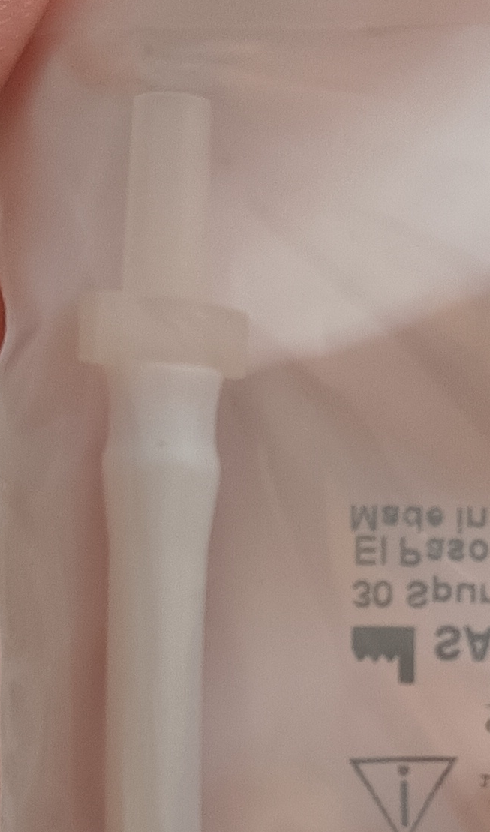

Pytanie 12

Ad par 7 ust. 2 pkt. 1 wzoru umowy

Prosimy o zmianę ww. zapisu na następujący:

"Wykonawca zobowiązuje się do zapłaty na rzecz Szpitala Uniwersyteckiego kar umownych za nienależyte wykonanie umowy zgodnie z poniższymi zasadami:

1) za nieterminową dostawę produktów w wysokości 2% wartości brutto niezrealizowanej dostawy za każdy rozpoczęty dzień zwłoki ponad terminy dostaw określone w § 3."

Odpowiedź: Zamawiający nie wyraża zgody. Wzór umowy nie ulega zmianie.

Pytanie 13

Część nr 4, poz. 49

1. Prosimy o podanie modelu nawilżacza.

2. Prosimy o dopuszczenie do zaoferowania wyrobu niemedycznego.

Odpowiedź: Ad. 1. Willamed Aircon Gen 2.

Ad. 2. Zamawiający dokonuje zmiany zapisów w zakresie pkt 3.6 SWZ.

Pytanie 14

Część nr 4, poz. 50

Prosimy o podanie modelu nawilżacza.

Odpowiedź: Willamed Aircon Gen 2.

Pytanie 15

Część nr 4, poz. 7 i 8

Czy Zamawiający dopuści oświadczenie dystrybutora o kompatybilności z aparatem? Oferowane przez nas czujniki tlenu są z powodzeniem stosowane z wymienionymi urządzeniami na oddziale od długiego czasu.

Odpowiedź: Zamawiający dokonuje zmiany zapisów w zakresie pkt 3.10 i 3.11 SWZ.

Zamawiający zmienił opis przedmiotu zamówienia. Zamawiający wymaga zgodnie ze zmienioną specyfikacją. Zmianie ulega wzór umowy. Zmieniony wzór umowy stanowi załącznik do odpowiedzi.

Pytanie 16

Część nr: 25

Poz. 1 Czy Zamawiający poprzez sformułowanie "mankiet z pojedynczą linią" ma na myśli mankiet jednożyłowy?

Odpowiedź: Zamawiający zmienił opis przedmiotu zamówienia. Zamawiający wymaga zgodnie ze zmienioną specyfikacją.

Pytanie 17

Pakiet 16: Czy Zamawiający dopuści butelki o pojemności 100 ml zgodne z pozostałą częścią opisu?

Odpowiedź: Zamawiający wymaga zgodnie ze specyfikacją.

Pytanie 18

Czy zamawiający zgodzi się na usunięcie z części nr 12 pozycji nr 3, 4, 5 i 6 z powodu braku dostępności asortymentu? Brak dostępności spowodowany jest zakończeniem produkcji wszystkich smoczków z części nr 12.

Odpowiedź: Zamawiający dokonał stosownej modyfikacji w zakresie części 12 (pismo z dnia 17.04.2025 r.).

Pytanie 19

Czy zamawiający zgodzi się w części nr 12 w pozycji nr 2 na rozszerzenie możliwości stosowania lejków o dodatkowy rozmiar 21 mm zachowując pierwotną możliwość stosowania lejków 24,27 i 30 mm. ?

Odpowiedź: Zamawiający zmienił opis przedmiotu zamówienia. Zamawiający wymaga zgodnie ze zmienioną specyfikacją.

Pytanie 20

Dotyczy części nr 16

Czy Zamawiający dopuści butelki sterylne, spełniające wszystkie pozostałe wymagania SWZ, obecnie dostarczane do Państwa placówki?

Odpowiedź: Zamawiający zmienił opis przedmiotu zamówienia. Zamawiający wymaga zgodnie ze zmienioną specyfikacją.

Pytanie 21

Pytanie do części 21

Prosimy Zamawiającego o dopuszczenie paska mocującego wykonanego z miękkiej gąbki z dodatkowym rzepem do czujników SpO2 typu Y o wymiarach 12,5x3cm. Pasek posiada cztery otwory w odstępach od brzegu (przy którym nie ma zapięcia rzepowego) 1,5 ; 4,7 ; 7,5 i 10,7 cm. Prosimy Zamawiającego o przyjęcie tolerancji +/-2mm dla podanych wymiarów ponieważ producent w materiałach marketingowych oraz instrukcji obsługi nie podaje długości, szerokości oraz odległości między otworami paska. Pasek nie zawiera latexu oraz DEHP.

Odpowiedź: Zamawiający zmienił opis przedmiotu zamówienia. Zamawiający wymaga zgodnie ze zmienioną specyfikacją.

Pytanie 22

Pakiet 13

Czy Zamawiający w Pakiecie 13 dopuści dotychczas stosowane przez szpital łyżki rozmiar 0 o długości do 80mm. Reszta parametrów zgodna z SWZ.

Odpowiedź: Zamawiający zmienił opis przedmiotu zamówienia. Zamawiający wymaga zgodnie ze zmienioną specyfikacją.

Pytanie 23

Czy zamawiający wyrazi zgodę na modyfikację zapisu umownego zawartego

w § 7 w następujący sposób:

- ust. 2 pkt 1) - za nieterminową dostawę produktów w wysokości 0,5% wartości brutto niezrealizowanej dostawy (jednak nie mniej niż 15 zł) za każdy rozpoczęty dzień zwłoki ponad terminy dostaw określone w § 3.

- ust. 3 - w przypadku odstąpienia od Umowy lub rozwiązania Umowy przez Szpital Uniwersytecki z przyczyn leżących po stronie Wykonawcy, Wykonawca zobowiązuje się do zapłaty kary umownej w wysokości 10% wartości niezrealizowanej części umowy. Kara,

o której mowa w zdaniu poprzednim dotyczy odstąpienia w trybie przepisów kodeksu cywilnego, a także odstąpienia przewidzianego w Umowie.

- ust. 4 - łączna wysokość kar umownych nie może przekraczać 20% maksymalnego wynagrodzenia, o którym mowa w § 4 ust. 1 Umowy (w zakresie części której dotyczy).

Odpowiedź: Zamawiający nie wyraża zgody. Wzór umowy nie ulega zmianie.

Pytanie 24

Czy mogą Państwo przedstawić zdjęcie lub opisać typ połączenia kabla przetwornika z kablem monitora (np. typu Abott, typu Becton Dickinson, typu BBraun, typu Edwards) lub podać dokładny model monitora?

Odpowiedź: Na zdjęciu poniżej wejście do podłączenia zestawu - we wszystkich kardiomonitorach użytkowanych w oddziale:

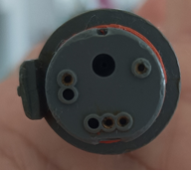

Pytanie 25

Czy Zamawiający w pakciecie 13 dopuści wysokiej jakości Jednorazową łyżkę światłowodową, standard zielonego zamka, zgodna z ISO-7376, w pełni metalowa (cynk, aluminium, magnez, miedź) o matowym wykończeniu, redukującym powstawanie świetlnych refleksów, niski profil łyżki tożsamy z profilem łyżki wielorazowej, mocowanie łyżki do rękojeści za pomocą łożysk kulkowych, włókna światłowodu osadzone w rdzeniu z elastycznego tworzywa sztucznego, następnie okryte czarnym płaszczem z PCV i osłonięte dodatkowo tworzywem (PP). Średnica światłowodu 4,7mm. Konstrukcja światłowodu zapewnia doskonałą transmisję skupionego światła. Konstrukcja łyżki zapobiega stykaniu łyżki z uchwytem. Rozmiar wyraźnie kodowany kolorem na opakowaniu jednostkowym. Etykieta i instrukcja użycia (w tym graficzna) w j.polskim. Na łyżce widoczne typ, rozmiar łyżki, znak CE, symbol nie do powtórnego użycia, nazwa handlowa oraz nazwa producenta.Na opakowaniu jednostkowym widoczne są m.in..: Typ, rozmiar łyżki, znak CE, numer LOT, REF, termin ważności, kodowanie kolorystyczne rozmiaru oraz QR.Podwójne opakowanie jednostkowe (łyżka umieszczona w kieszonce z folii bąbelkowej, całość zapakowana w jednostkowe opakowanie foliowe z polietylenu)

Termin ważności min. 3 lata.Wyrób medyczny niesterylny. W pełni kompatybilna z różnymi rękojeściami.

Dostępne w rozmiarach Miller: 000; 00,0,1,2,3,4 o długościach od 60; 66.5; 78; 103; 154; 195 do 205 mm i szerokości części dystalnej od 7; 12.8; 12.8; 12.8; 13.5; 13.5 do 19.0 mm.

Odpowiedź: Zamawiający zmienił opis przedmiotu zamówienia. Zamawiający wymaga zgodnie ze zmienioną specyfikacją.

Pytanie 26

Pytanie do pakietu 13

Czy Zamawiający dopuści łyżkę Miller rozm. 1 o długości 102 mm? Reszta wymiarów zgodnie z opisem.

Odpowiedź: Zamawiający wymaga zgodnie ze specyfikacją.

Pytanie 27

Pytanie do pakietu 13

Czy Zamawiający dopuści łyżki ze światłowodem osłoniętym o śr. 5mm?

Odpowiedź: Zamawiający zmienił opis przedmiotu zamówienia. Zamawiający wymaga zgodnie ze zmienioną specyfikacją.

Pytanie 28

Pytanie do pakietu 13

Czy Zamawiający dopuści łyżki ze światłowodem nieosłoniętym o śr. 5mm?

Odpowiedź: Zamawiający zmienił opis przedmiotu zamówienia. Zamawiający wymaga zgodnie ze zmienioną specyfikacją.

Pytanie 29

Pytanie do pakietu 13

Czy Zamawiający dopuści łyżki metalowe z plastikową podstawą w kolorze zielonym?

Odpowiedź: Zamawiający zmienił opis przedmiotu zamówienia. Zamawiający wymaga zgodnie ze zmienioną specyfikacją.

Pytanie 30

Pytanie do pakietu 13

Prosimy o informację czy rękojeść posiadana przez Państwa placówkę – firmy TIMESCO - jest wykonana zgodnie wymaganym przez Państwa z normą ISO (tzw. ”zielony standard”).

Odpowiedź: Tak.

Pytanie 31

Część nr 15 poz. 2

Czy Zamawiający wyrazi zgodę na zaoferowanie przyrządu poniższym opisie:

- dwukanałowy, ostry kolec komory kroplowej gwarantujący szczelne i pewne połączenie z pojemnikami/workami

- kolec wykonany z ABS

- hydrofobowy filtr powietrza zamykany niebieską klapką

- duża komora kroplowa z PVC (55 mm w części przezroczystej)

- kroplomierz komory 20 kropli = 1 ml +/- 0.1 ml

- filtr płynu o wielkości oczek 15 μm

- dren wykonany z PVC o długości 150 cm lub 200cm

- przezroczysty łącznik stożkowy luer lock

- oba końce przyrządu zabezpieczone ochronnymi osłonkami

- niebieski przesuwny zacisk na drenie do zamknięcia infuzji

- regulator przepływu w kształcie cylindra

2 skale dla płynów o różnej gęstości:

1 zakres 5-250 ml/h - 10%,

2 zakres 5-200 ml/h - 40%

- dodatkowy port do iniekcji typu Y

- nie zawiera lateksu, niepirogenny, nietoksyczny

- nie zawiera ftalanów (oznaczenie na opakowaniu jednostkowym)

- sterylizowany tlenkiem etylenu

- jednorazowego użytku

- dren długości 200 cm?

Odpowiedź: Zamawiający zmienił opis przedmiotu zamówienia. Zamawiający wymaga zgodnie ze zmienioną specyfikacją.

Pytanie 32

CZĘŚĆ 17 Czy Zamawiający dopuści zestaw sterylny?

Odpowiedź: Zamawiający zmienił opis przedmiotu zamówienia. Zamawiający wymaga zgodnie ze zmienioną specyfikacją.

Pytanie 33

CZĘŚĆ 17 Czy Zamawiający dopuści 3 sztuki serwet chłonnych dla noworodka?

Odpowiedź: Zamawiający zmienił opis przedmiotu zamówienia. Zamawiający wymaga zgodnie ze zmienioną specyfikacją.

Pytanie 34

PAKIET NR 15 POZ. 1 a, 1 b

Prosimy o dopuszczenie kaniuli wyposażonej w zastawkę antyzwrotna pełniącą role filtra hydrofobowego., pozostałe z swz.

Odpowiedź: Zamawiający zmienił opis przedmiotu zamówienia. Zamawiający wymaga zgodnie ze zmienioną specyfikacją.

Pytanie 35

Część nr 13 poz. 1

Czy Zamawiający dopuści światłowód 5 mm?

Odpowiedź: Zamawiający zmienił opis przedmiotu zamówienia. Zamawiający wymaga zgodnie ze zmienioną specyfikacją.

Pytanie 36

Część nr 13 poz. 1

Czy Zamawiający dopuści łyżki kompatybilne ze wszystkimi uchwytami laryngoskopowymi według zielonego oznaczenia (green standard) zgodnymi z normą ISO 7376/3?

Odpowiedź: Zamawiający wymaga zgodnie ze specyfikacją.

Pytanie 37

Część nr 21 poz. 1

Czy Zamawiający dopuści opaskę do czujników o kształcie jak na zdjęciu poniżej?

Odpowiedź: Zamawiający wymaga zgodnie ze specyfikacją.

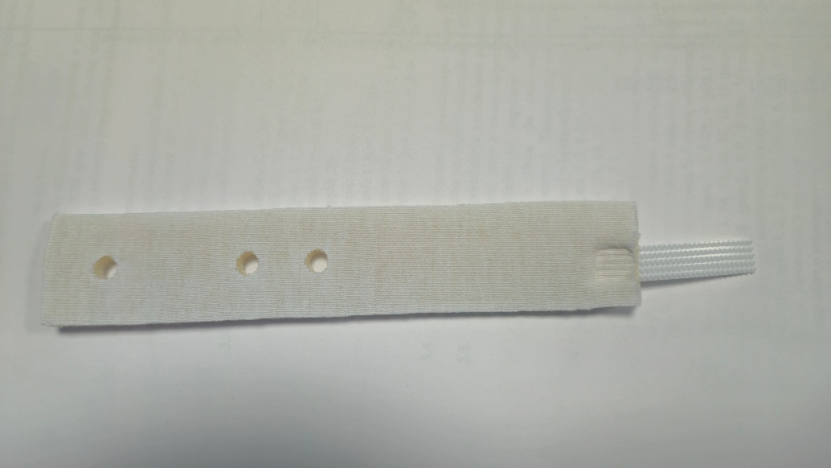

Pytanie 38

Część nr 21 poz. 1

Czy Zamawiający dopuści odstępy otworów od brzegu 1-1,5 cm; 4-4,5 cm; 5,5-6,0 cm?

Odpowiedź: Zamawiający zmienił opis przedmiotu zamówienia. Zamawiający wymaga zgodnie ze zmienioną specyfikacją.

Pytanie 39

Część nr 21 poz. 1

Czy Zamawiający dopuści kolor kremowy na zewnątrz?

Odpowiedź: Zamawiający wymaga zgodnie ze specyfikacją.

Pytanie 40

Dotyczy części nr 6

Czy Zamawiający odstąpi od prawa zwrócenia się na etapie badania i oceny ofert o udostępnianie próbnej ilości produktów w celu ich przetestowania w przypadku zaoferowania asortymentu rekomendowanego przez producenta respiratora Leoni Plus oraz producenta kardiomonitorów Nihon Kohden?

W przypadku zaoferowania wyrobów rekomendowanych i pochodzących z dystrybucji producentów Löwenstein Medical oraz Nihon Kohden nie zachodzi ryzyko dostarczanie niekompatybilnego asortymentu. Ponadto, oryginalny asortyment jest znany Zamawiającemu z uwagi na to, iż był dostarczany w latach ubiegłych.

Odpowiedź: Zamawiający dokonuje zmiany zapisów w zakresie pkt 3.9 SWZ.

Pytanie 41

Proszę o udzielenie odpowiedzi na pytanie nr 41 w przypadku udzielenia negatywnej odpowiedzi na pytanie nr 40.

Dotyczy części nr 6

Prosimy Zamawiającego o określenie maksymalnej ilości, rodzaju oraz typu produktu, którego mógłby zażądać od wykonawców w zakresie pakietu nr 6 w przypadku zastosowania zapisu, o którym mowa w Specyfikacji Warunków Zamówienia, rozdział III Opis przedmiotu zamówienia pkt 3.9. Brak określenia maksymalnej ilości próbek niesie dla wykonawcy konieczność skalkulowania tego ryzyka w cenie oferowanych wyrobów.

Odpowiedź: Zamawiający dokonuje zmiany zapisów w zakresie pkt 3.9 SWZ.

Zamawiający działając na podstawie art. 137 ust. 1 ustawy Prawo zamówień publicznych informuje, że modyfikuje treść SWZ w zakresie pkt. 3.6, 3.9, 3.10, 3.11.

Zgodnie z dokonaną modyfikacją pkt. 3.6 SWZ otrzymuje następujące brzmienie:

3.6. Dotyczy części 2, 3 (poz. 1-3, 6-23), 4 (poz.1-5, 10-48, 50), 5, 6, 7, 8, 9 (poz.1.1-1.4, 1.6), 10, 11, 12 (poz. 1.1, 2, 7), 13, 14, 15, 16 („o ile dotyczy”), 17, 18, 19 (poz.1-10, 12-22), 21, 22 (poz. 1-2, 5-7), 23 (poz. 2, 4-6), 25, 26, 28 (poz.1, 3-7, 9-19): Oferowane materiały muszą być wyrobem medycznym dopuszczonym do obrotu i używania na terenie Polski zgodnie z postanowieniami ustawy z dnia 07.04.2022 r. o wyrobach medycznych oraz rozporządzeniem Parlamentu Europejskiego i Rady (UE) 2017/745 z dnia 5 kwietnia 2017 r. (MDR).

Zamawiający dokonał odpowiedniej modyfikacji również w pkt. 6 formularza oferty, który stanowi załącznik nr 1 do specyfikacji.

Zgodnie z dokonaną modyfikacją pkt. 3.9 SWZ otrzymuje następujące brzmienie:

3.9.Dotyczy części 1, 2, 3 (poz. 1-20), 4, 6, 8, 9, 10, 11, 12, 14, 15, 17, 18 (poz. 1-4), 19, 20, 22, 23, 26, 28: Zamawiający zastrzega sobie prawo zwrócenia się do wykonawców na etapie badania i oceny ofert o udostępnienie próbnej ilości oferowanych produktów w celu ich przetestowania i sprawdzenia pod kątem spełniania postawionych dla przedmiotu zamówienia wymagań Zamawiającego. W przypadku korzystania przez Zamawiającego z powyższego uprawnienia, zastrzega sobie On również prawo do określenia w przedmiotowym wezwaniu ilości, rodzaju oraz typu próbki oferowanego produktu. Koszty z tym związane ponosi Wykonawca.

Dotyczy części 6: Zamawiający zastrzega sobie prawo odstąpienia na etapie badania i oceny ofert od złożenia próbnej ilości oferowanych produktów w celu ich przetestowania i sprawdzenia pod kątem spełniania postawionych dla przedmiotu zamówienia wymagań Zamawiającego jeżeli Wykonawca w odpowiedzi na wezwanie do złożenia próbek z pkt. 3.9 złoży oświadczenie, iż w przypadku zaoferowania wyrobów rekomendowanych nie zachodzi ryzyko dostarczenia niekompatybilnego asortymentu i zaoferowany wyrób spełnia wszystkie parametry wymagane przez Zamawiającego.

Zgodnie z dokonaną modyfikacją pkt. 3.10 SWZ otrzymuje następujące brzmienie:

3.10. Dotyczy części 4 poz. 7: Zamawiający zastrzega sobie prawo zwrócenia się do wykonawców na etapie badania i oceny ofert, a także w trakcie trwania umowy o przedstawienie dokumentów wydanych przez producenta systemu wspomagania oddechu INFANT FLOW, potwierdzających kompatybilność i zalecenie do stosowania, o których mowa w oświadczeniu zawartym w arkuszu cenowym w części 4. Zamawiający dopuszcza przedstawienie oświadczenia dystrybutora potwierdzające kompatybilność i zalecenie do stosowania, o których mowa w oświadczeniu zawartym w arkuszu cenowym w części 4.

Zgodnie z dokonaną modyfikacją pkt. 3.11 SWZ otrzymuje następujące brzmienie:

3.11. Dotyczy części 4 poz. 8: Zamawiający zastrzega sobie prawo zwrócenia się do wykonawców na etapie badania i oceny ofert, a także w trakcie trwania umowy o przedstawienie dokumentów wydanych przez producenta zestawów do nieinwazyjnej wentylacji Acutronic FABIAN oraz respiratorów FABIAN, potwierdzających kompatybilność i zalecenie do stosowania, o których mowa w oświadczeniu zawartym w arkuszu cenowym w części 4. Zamawiający dopuszcza przedstawienie oświadczenia dystrybutora potwierdzające kompatybilność i zalecenie do stosowania, o których mowa w oświadczeniu zawartym w arkuszu cenowym w części 4.

Zamawiający przekazuje w załączeniu zmodyfikowany formularz oferty i arkusze cenowe uwzględniające powyższe odpowiedzi (załącznik nr 1 i 1a do SWZ) oraz wzór umowy po zmianie (załącznik nr 3 do SWZ).

